ФЕДЕРАЛЬНОЕ АГЕНТСТВО ЖЕЛЕЗНОДОРОЖНОГО ТРАНСПОРТА
Федеральное государственное бюджетное образовательное учреждение высшего образования
«Петербургский государственный университет путей сообщения
Императора Александра I»
(ФГБОУ ВО ПГУПС)

Кафедра «Водоснабжение, водоотведение и гидравлика»

РАБОЧАЯ ПРОГРАММА
дисциплины
«ГИДРАВЛИКА И ГИДРОПРИВОД» (Б1.В.ОД.2)
для специальности
23.05.03 «Подвижной состав железных дорог»
по специализации
«Высокоскоростной наземный транспорт»

Форма обучения – очная

Санкт-Петербург
2016

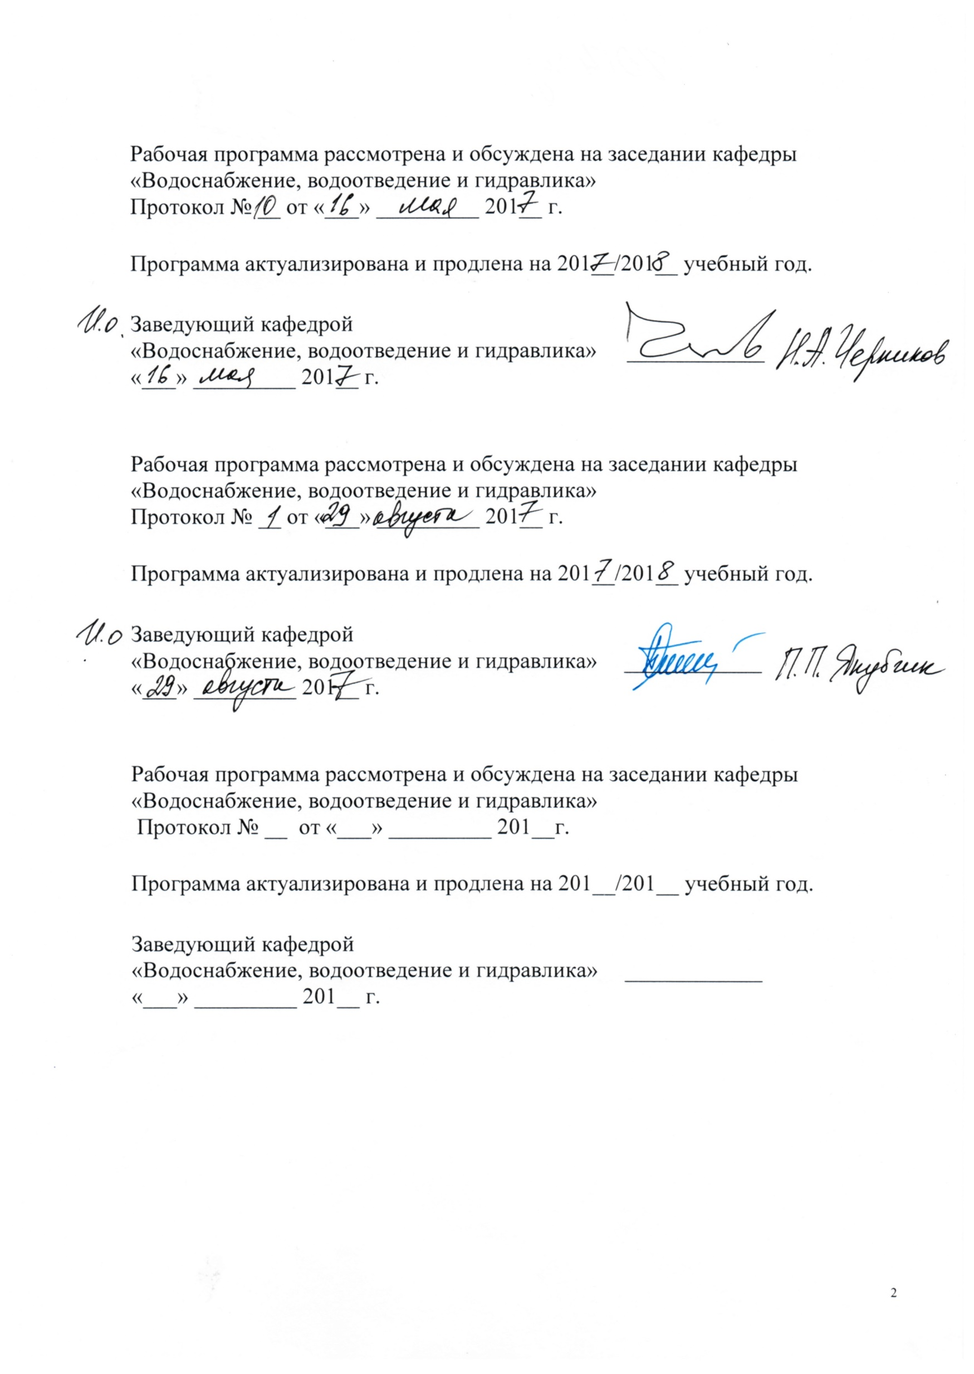
Рабочая программа рассмотрена и обсуждена на заседании кафедры
«Водоснабжение, водоотведение и гидравлика»
Протокол № __ от «___» _________ 201 __ г.

Программа актуализирована и продлена на 201__/201__ учебный год (приложение).

И. о. заведующего кафедрой «Водоснабжение, водоотведение и гидравлика» | ____________ | Н. А. Черников
«___» _________ 201 __ г.

Рабочая программа рассмотрена и обсуждена на заседании кафедры

Протокол № __ от «___» _________ 201 __ г.

Программа актуализирована и продлена на 201__/201__ учебный год (приложение).

Заведующий кафедрой | ____________
«___» _________ 201 __ г.

Рабочая программа рассмотрена и обсуждена на заседании кафедры

Протокол № __ от «___» _________ 201 __ г.

Программа актуализирована и продлена на 201__/201__ учебный год (приложение).

Заведующий кафедрой | ____________
«___» _________ 201 __ г.

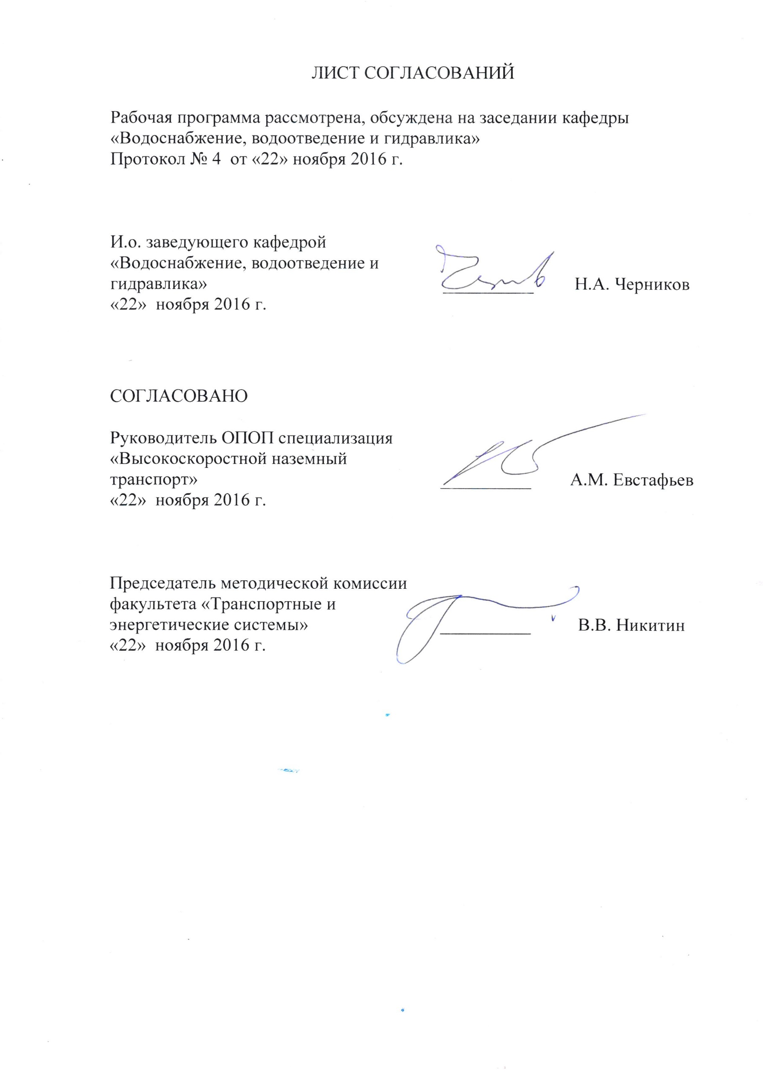

1. Цели и задачи дисциплины

Рабочая программа составлена в соответствии с ФГОС ВО, утвержденным «17» октября 2016 г., приказ № 1295 по специальности 23.05.03 «Подвижной состав железных дорог», по дисциплине «Гидравлика и гидропривод».
Целью изучения дисциплины является подготовка обучающихся к выполнению гидравлических расчётов, которые необходимы для проектирования гидравлических приводов.
Для достижения поставленной цели решаются следующие задачи:
- изучение основных закономерностей гидростатики и гидродинамики;
- изучение принципа действия объемного гидравлического привода и его деталей;
- изучение гидравлических расчётов, применяемых при проектировании гидравлического привода.

2. Перечень планируемых результатов обучения по дисциплине, соотнесенных с планируемыми результатами освоения основной профессиональной образовательной программы

Планируемыми результатами обучения по дисциплине являются: приобретение знаний, умений, навыков и/или опыта деятельности.
В результате освоения дисциплины обучающийся должен:
ЗНАТЬ:
- основные законы гидравлики;
- принцип действия объемного гидравлического привода и его отдельных составляющих;
- методы гидравлического расчета объемного гидропривода.
УМЕТЬ:
- читать схемы гидропривода;
- подбирать насосы и двигатели необходимой мощности;
- выполнять гидравлические расчеты объемного гидропривода.
ВЛАДЕТЬ:
- методами выполнения гидравлических расчетов гидропривода.

Приобретенные знания, умения, навыки и/или опыт деятельности, характеризующие формирование компетенций, осваиваемые в данной дисциплине, позволяют решать профессиональные задачи, приведенные в соответствующем перечне по видам профессиональной деятельности в п. 2.4 основной профессиональной образовательной программы (ОПОП).
Изучение дисциплины направлено на формирование следующих общепрофессиональных компетенций (ОПК):
- владение основами расчета и проектирования элементов и устройств различных физических принципов действия (ОПК-13);
Изучение дисциплины направлено на формирование следующих профессиональных компетенций (ПК), соответствующих виду профессиональной деятельности, на который ориентирована программа специалитета:
- готовность к организации проектирования подвижного состава, способность разрабатывать кинематические схемы машин и механизмов, определять параметры их силовых приводов, подбирать электрические машины для типовых механизмов и машин, обосновывать выбор типовых передаточных механизмов к конкретным машинам, владеть основами механики и методами выбора мощности, элементной базы и режима работы электропривода технологических установок, владеть технологиями разработки конструкторской документации эскизных технических и рабочих проектов элементов подвижного состава и машин, нормативно-технических документов с использованием компьютерных технологий (ПК-18).
Область профессиональной деятельности обучающихся, освоивших данную дисциплину, приведена в п. 2.1 ОПОП.
Объекты профессиональной деятельности обучающихся, освоивших данную дисциплину, приведены в п. 2.2 ОПОП.

3. Место дисциплины в структуре основной профессиональной образовательной программы

Дисциплина «Гидравлика и гидропривод» (Б1.В.ОД.2) относится к вариативной части и является обязательной дисциплиной обучающегося.

4. Объем дисциплины и виды учебной работы

Вид учебной работы | Всего часов | Семестр
 |  | 4
Контактная работа (по видам учебных занятий)  В том числе:  - лекции (Л)  - практические занятия (ПЗ)  - лабораторные работы (ЛР) | 50  34  -  16 | 50  34  -  16
Самостоятельная работа (СРС) (всего) | 40 | 40
Контроль | 54 | 54
Форма контроля знаний | Э | Э
Общая трудоемкость: час / з.е. | 144/4 | 144/4

5. Содержание и структура дисциплины

5.1 Содержание дисциплины

№ п/п | Наименование раздела дисциплины | Содержание раздела
1 | Гидростатика | Жидкость и ее свойства. Расчет гидростатического давления. Расчет сил гидростатического давления на различные объекты
2 | Гидродинамика | Классификация движений жидкости. Уравнения гидродинамики. Гидравлический расчет трубопроводов. Гидродинамическая теория смазки
3 | Лопастные гидромашины и передачи | Насосная установка. Лопастные гидромашины. Гидродинамические передачи
4 | Объемный гидропривод | Принцип действия объемного гидропривода. Объемные гидромашины. Гидроаккумуляторы. Гидродвигатели. Уплотнения. Элементы управления гидравлических приводов. Нерегулируемые и регулируемые объемные гидроприводы.

5.2 Разделы дисциплины и виды занятий

№ п/п | Наименование раздела дисциплины | Л | ПЗ | ЛР | СРС
1 | Гидростатика | 6 |  | 4 | 8
2 | Гидродинамика | 12 |  | 10 | 16
3 | Лопастные гидромашины и передачи | 4 |  |  | 6
4 | Объемный гидропривод | 12 |  | 2 | 10
Итого |  | 34 |  | 16 | 40

6. Перечень учебно-методического обеспечения для самостоятельной работы обучающихся по дисциплине

№  п/п | Наименование раздела дисциплины | Перечень учебно-методического обеспечения
1 | Гидростатика | 1. Чугаев, Р. Р. Гидравлика (техническая механика жидкости): учеб.для вузов – изд. 6-е, репринтное – М. : Издательский дом БАСТЕТ, 2013. – 672 с.: ил.  2. Моргунов, К.П. Гидравлика. [Электронный ресурс] — Электрон. дан. — СПб. : Лань, 2014. — 288 с. — Режим доступа: http://e.lanbook.com/book/51930 — Загл. с экрана.  3. Гидравлика [Текст] : методические указания к лабораторным работам / , ФГБОУ ВПО ПГУПС, каф. "Водоснабжение, водоотведение и гидравлика" ; сост. А. Б. Пономарев [и др.] ; под общ. ред. В. И. Штыкова. - Санкт-Петербург : ФГБОУ ВПО ПГУПС, 2015. - 56 с. : ил.
2 | Гидродинамика | 1. Чугаев, Р. Р. Гидравлика (техническая механика жидкости): учеб.для вузов – изд. 6-е, репринтное – М. : Издательский дом БАСТЕТ, 2013. – 672 с.: ил.  2. Моргунов, К.П. Гидравлика. [Электронный ресурс] — Электрон. дан. — СПб. : Лань, 2014. — 288 с. — Режим доступа: http://e.lanbook.com/book/51930 — Загл. с экрана.  3. Гидравлика [Текст] : методические указания к лабораторным работам / , ФГБОУ ВПО ПГУПС, каф. "Водоснабжение, водоотведение и гидравлика" ; сост. А. Б. Пономарев [и др.] ; под общ. ред. В. И. Штыкова. - Санкт-Петербург : ФГБОУ ВПО ПГУПС, 2015. - 56 с. : ил.
3 | Лопастные гидромашины и передачи | 1. Гидравлика и гидропневмопривод [Текст] : учеб. - М. : МГИУ. - ISBN 5-276-00380-7. Ч. 2 : Гидравлические машины и гидропневмопривод / А. В. Лепешкин, А. А. Михайлин, А. А. Шейпак; ред. А. А. Шейпак. - 2003. - 350 с. : ил. - ISBN 5-276-00480-3
4 | Объемный гидропривод | 1. Гойдо, М.Е. Проектирование объемных гидроприводов. [Электронный ресурс] — Электрон. дан. — М. : Машиностроение, 2009. — 304 с. — Режим доступа: http://e.lanbook.com/book/729 — Загл. с экрана.  2. Гринчар, Н.Г. Основы гидропривода машин: учебное пособие: в 2 ч. ч. 1. [Электронный ресурс] / Н.Г. Гринчар, Н.А. Зайцева. — Электрон. дан. — М. : УМЦ ЖДТ, 2016. — 442 с. — Режим доступа: http://e.lanbook.com/book/90945 — Загл. с экрана.  3. Гринчар, Н.Г. Основы гидропривода машин: учебное пособие: в 2 ч. ч. 2. [Электронный ресурс] / Н.Г. Гринчар, Н.А. Зайцева. — Электрон. дан. — М. : УМЦ ЖДТ, 2016. — 565 с. — Режим доступа: http://e.lanbook.com/book/90944 — Загл. с экрана.  4. Гидравлика [Текст] : методические указания к лабораторным работам / , ФГБОУ ВПО ПГУПС, каф. "Водоснабжение, водоотведение и гидравлика" ; сост. А. Б. Пономарев [и др.] ; под общ. ред. В. И. Штыкова. - Санкт-Петербург : ФГБОУ ВПО ПГУПС, 2015. - 56 с. : ил.

7. Фонд оценочных средств для проведения текущего контроля успеваемости и промежуточной аттестации обучающихся по дисциплине

Фонд оценочных средств по дисциплине является неотъемлемой частью рабочей программы и представлен отдельным документом, рассмотренным на заседании кафедры и утвержденным заведующим кафедрой.

8. Перечень основной и дополнительной учебной литературы, нормативно-правовой документации и других изданий, необходимых для освоения дисциплины

8.1 Перечень основной учебной литературы, необходимой для освоения дисциплины
1. Чугаев, Р. Р. Гидравлика (техническая механика жидкости): учеб.для вузов – изд. 6-е, репринтное – М. : Издательский дом БАСТЕТ, 2013. – 672 с.: ил.
2. Моргунов, К.П. Гидравлика. [Электронный ресурс] — Электрон. дан. — СПб. : Лань, 2014. — 288 с. — Режим доступа: http://e.lanbook.com/book/51930 — Загл. с экрана.
3. Гойдо, М.Е. Проектирование объемных гидроприводов. [Электронный ресурс] — Электрон. дан. — М. : Машиностроение, 2009. — 304 с. — Режим доступа: http://e.lanbook.com/book/729 — Загл. с экрана.

8.2 Перечень дополнительной учебной литературы, необходимой для освоения дисциплины
1. Гидравлика и гидропневмопривод [Текст] : учеб. - М. : МГИУ. - ISBN 5-276-00380-7.Ч. 2 : Гидравлические машины и гидропневмопривод / А. В. Лепешкин, А. А. Михайлин, А. А. Шейпак; ред. А. А. Шейпак. - 2003. - 350 с. : ил. - ISBN 5-276-00480-3;

8.3 Перечень нормативно-правовой документации, необходимой для освоения дисциплины

1. ГОСТ 2.781-96 ЕСКД. Обозначения условные графические. Аппараты гидравлические и пневматические, устройства управления и приборы контрольно-измерительные – М.: ИПК Издательство стандартов, 2005 – 124 с.;

8.4 Другие издания, необходимые для освоения дисциплины
1. Гидравлика [Текст] : методические указания к лабораторным работам / , ФГБОУ ВПО ПГУПС, каф. "Водоснабжение, водоотведение и гидравлика" ; сост. А. Б. Пономарев [и др.] ; под общ. ред. В. И. Штыкова. - Санкт-Петербург : ФГБОУ ВПО ПГУПС, 2015. - 56 с. : ил.

9. Перечень ресурсов информационно-телекоммуникационной сети «Интернет», необходимых для освоения дисциплины

- Личный кабинет обучающегося и электронная информационно-образовательная среда. [Электронный ресурс]. – Режим доступа: http://sdo.pgups.ru/ (для доступа к полнотекстовым документам требуется авторизация).
- Электронно-библиотечная система ЛАНЬ [Электронный ресурс]. Режим доступа: https://e.lanbook.com/books — Загл. с экрана;
- Официальный сайт информационной сети ТЕХЭКСПЕРТ [Электронный ресурс] - Режим доступа: http://www.cntd.ru/, свободный— Загл. с экрана.

10. Методические указания для обучающихся по освоению дисциплины

Порядок изучения дисциплины следующий:
- Освоение разделов дисциплины производится в порядке, приведенном в разделе 5 «Содержание и структура дисциплины». Обучающийся должен освоить все разделы дисциплины с помощью учебно-методического обеспечения, приведенного в разделах 6, 8 и 9 рабочей программы.
- Для формирования компетенций обучающийся должен представить выполненные типовые контрольные задания или иные материалы, необходимые для оценки знаний, умений, навыков и (или) опыта деятельности, предусмотренные текущим контролем (см. фонд оценочных средств по дисциплине).
- По итогам текущего контроля по дисциплине, обучающийся должен пройти промежуточную аттестацию (см. фонд оценочных средств по дисциплине).

11. Перечень информационных технологий, используемых при осуществлении образовательного процесса по дисциплине, включая перечень программного обеспечения и информационных справочных систем
При осуществлении образовательного процесса по дисциплине используются следующие информационные технологии:
- технические средства (компьютерная техника, проектор);
- методы обучения с использованием информационных технологий (компьютерное тестирование, демонстрация мультимедийных материалов).
Дисциплина обеспечена необходимым комплектом лицензионного программного обеспечения, установленного на технических средствах, размещенных в специальных помещениях и помещениях для самостоятельной работы в соответствии с расписанием занятий.

12. Описание материально-технической базы, необходимой для осуществления образовательного процесса по дисциплине

Материально-техническая база обеспечивает проведение всех видов учебных занятий, предусмотренных учебным планом по данной специальности и соответствует действующим санитарным и противопожарным нормам и правилам.
Она содержит специальные помещения - учебные аудитории для проведения занятий лекционного типа, практических занятий и занятий семинарского типа, групповых и индивидуальных консультаций, текущего контроля и промежуточной аттестации, а также помещения для самостоятельной работы и помещения для хранения и профилактического обслуживания учебного оборудования. Помещения на семестр учебного года выделяются в соответствии с расписанием занятий.
Специальные помещения укомплектованы специализированной мебелью и техническими средствами обучения, служащими для представления учебной информации большой аудитории. Для проведения лабораторных работ используется лаборатория, оснащенная лабораторным оборудованием.
Для проведения занятий лекционного типа используются учебно-наглядные материалы в виде презентаций, которые обеспечивают тематические иллюстрации в соответствии с рабочей программой дисциплины.
Помещения для самостоятельной работы обучающихся оснащены компьютерной техникой с возможностью подключения к сети «Интернет» и обеспечением доступа в электронную информационно-образовательную среду организации.
Разработчик программы,  к.т.н., доцент  «22» ноября 2016 г. |  | А.Б. Пономарев

